# Base

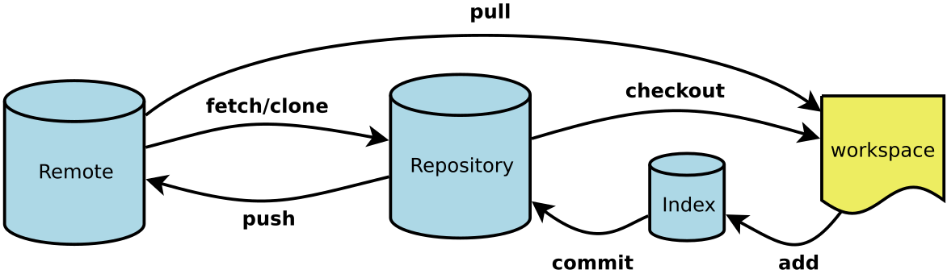

Workspace：工作区

Index / Stage：暂存区

Repository：仓库区（或本地仓库）

Remote：远程仓库

入门教程：[Reference](https://mp.weixin.qq.com/s?__biz=MzI2OTQ4OTQ1NQ==&mid=2247485703&idx=1&sn=69d22b19f48f6bb3cecec163f4e946eb&chksm=eadecd47dda944517f9060c59952759ad65f605adba53a2ea2b34bce1058252f799de59d9ce7&mpshare=1&scene=1&srcid=#rd])

[Reference](https://blog.csdn.net/mine_song/article/details/70770467)

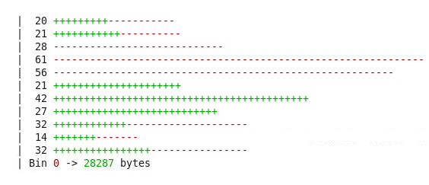

全红：删除 全绿：增加

# 分支管理

## 分支查看

git branch -a 查看所有分支，包括local/remote

git branch 查看本地分支

## 分支创建

git branch mybranch 创建分支

git checkout -b branchName：相当于git branch+git checkout

分支切换

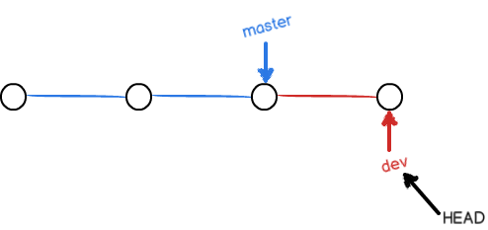

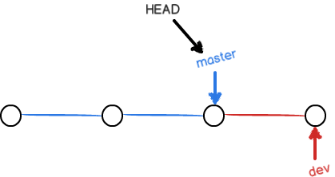

分支合并

Git merge dev：合并dev到当前分支

git rebase 和 merge 有什么区别？M(Ali)

# log

**-p 详细包括diff内容**

git log -p <filename>查看某个文件的修改历史

**-n**

显示最后的几次提交日志

git log -2

git log –p -2 查看最近2次更新内容

**show**

git show <commit-hash-id>查看某次commit的修改内容  
git show [--stat]

查看本地修改了还未提交

git diff filename

权限

查看key

cd ~/.ssh

Git VS Svn

svn更像一个文件服务器+版本控制，集中式管理文件。Git是一个分布式版本控制系统

1. 分支管理

Git擅长的是程序代码的版本化管理。

场景一:在分支开发新功能，需要新建分支修复紧急的bug

svn:创建branch--> 将代码下载到本地--> eclipse打开项目

git :创建branch-->同一工作目录下切换分支

svn下载的是完整代码库，速度慢，特别对于大型的项目，文件数达上万个以上，将非常的耗时，而git下载的是文件的镜像，大文件无需下载，而且当打开项目时需要编译，配置开发环境。像大型项目整个库的代码本地硬盘都放不下。git只下载镜像文件，需要时才下载。

2.离线提交

为了不让开发的过程代码影响其他人，svn一般task完成时一次性提交。而git在开发过程可以自由的提交，并且只有自己可见，实现本地的版本管理，非常方便。